**交易管理**

# 一、交易管理功能功能及权限概览

|  |  |  |  |  |
| --- | --- | --- | --- | --- |
| **交易管理** | **功能** | | | **权限** |
| **楼盘初始** | | 新建基础信息 | **主管级以上所有权限** |
| 修改楼盘、分区、楼栋名称 |
| 批量创建单元/创建单个单元 |
| 楼栋排序 |
| 批量修改/删除单元 |
| 单元资料管理 |
| 单元图片 |
| 售后客户问卷设置 |
| 创建操作日志 |
| **付款方式** | 添加/删除付款方式 | |
| 添加/删除付款明细 | |
| 折扣管理 | |
| **认筹管理** | 新建认筹 | |
| 修改/查询 | |
| 认筹情况分析 | |
| **现场销售情况** | | |
| **销售中心** | 新建/查询/修改临定 | |
| 新建/查询/修改成交（签认购书） | |
| 新建/查询/修改合同（签约） | |
| 客户资料信息 | |
| 售后客户问卷填写 | |
| 收款情况明细 | |
| 单元操作日志 | |

# 二、楼盘初始

楼盘初始：用于创建楼盘、分区、楼栋、单元，单元资料管理，售后客户问卷内容设置等功能

1. 创建楼盘：

第一步：创建楼盘：点击“新建楼盘”弹出“新建楼盘”，填写完整内容“提交”完成

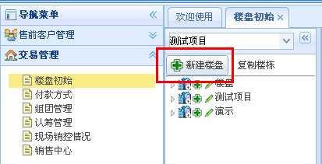 **弹出** 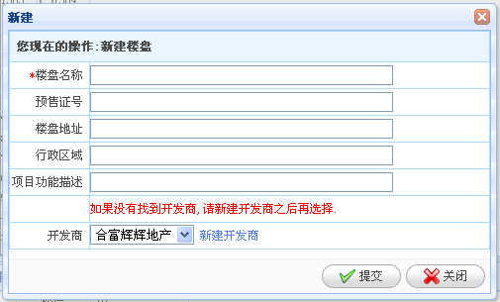

第二步：修改楼盘：如有需要修改，请点击楼盘名前面的“绿色笔”弹出“修改楼盘信息”，修改内容后“提交”完成

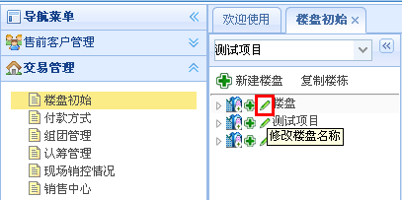**弹出**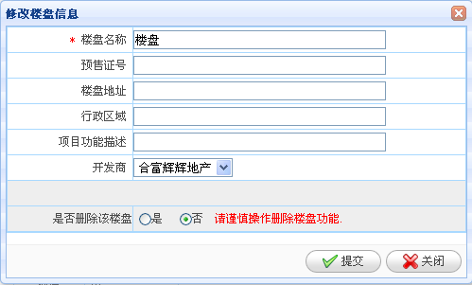

1. 创建分区：

第一步：点击楼盘名前的“”弹出“新建分区”，填写完整内容“提交”完成

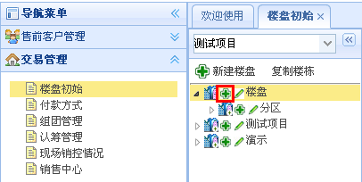**弹出**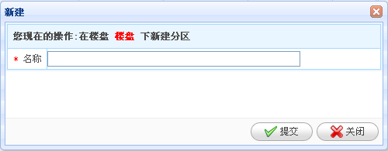

第二步：修改分区：参考修改楼盘的方式（在此不再重复）

3）创建楼栋：

第一步:点击楼盘名前的“”弹出“新建楼栋”，填写完整内容“提交”完成

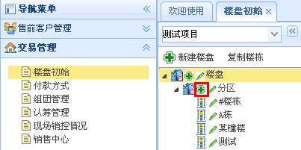**弹出**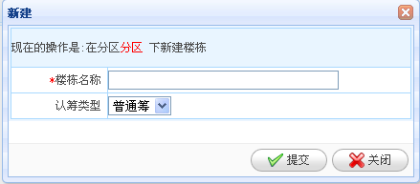

注意：如在设定楼栋时未能确定认筹类型，可于“组团管理”中按照推货计划选定单元楼栋，并设置认筹类型。

第二步：修改楼栋：参考修改楼盘的方式（在此不再重复）

4）楼栋排序：

选择需要排序的楼栋分区，点击“绿色笔”弹出“修改分区”界面，然后把下面的楼栋按照所需要的排序进行拖动即可。

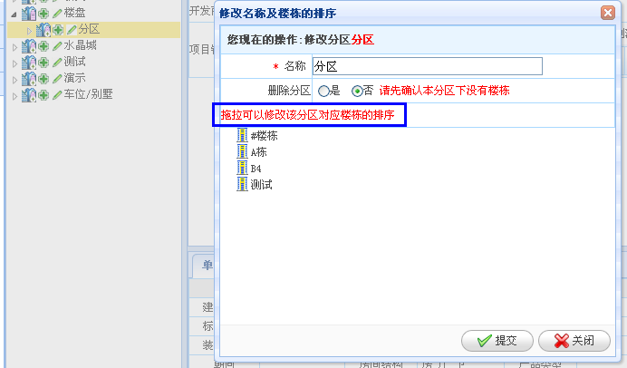

5）创建单元

第一步：选择对应“楼栋”，右边界面会出现下图红色框里面功能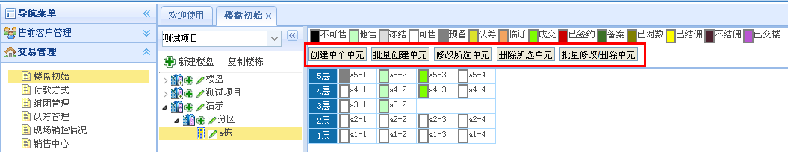

第二步：

方法一、选择“批量创建单元”弹出“批量创建单元”填写完整内容“提交”完成

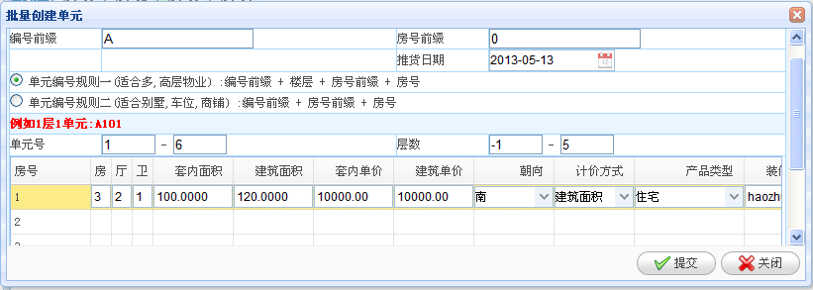

方法二、（1）同样是选择“批量创建单元”弹出“批量创建单元”，只填写红色框里面的内容然后“提交”，提交之后创建的单元没有具体的详细信息，简称“空单元”。

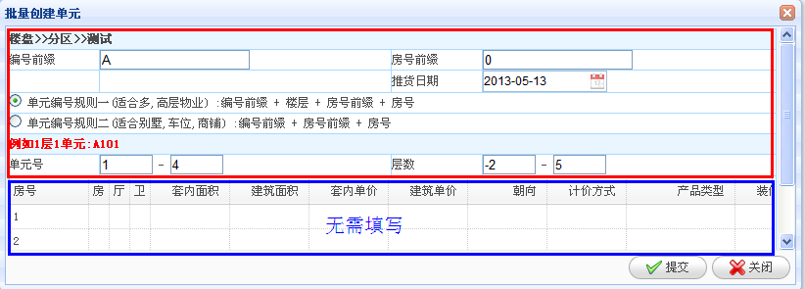

（2）选择对应的楼栋，选择“单元资料管理”点击“下载资料”，下载后的资料是EXCEL的格式，填写完成内容然后保存。

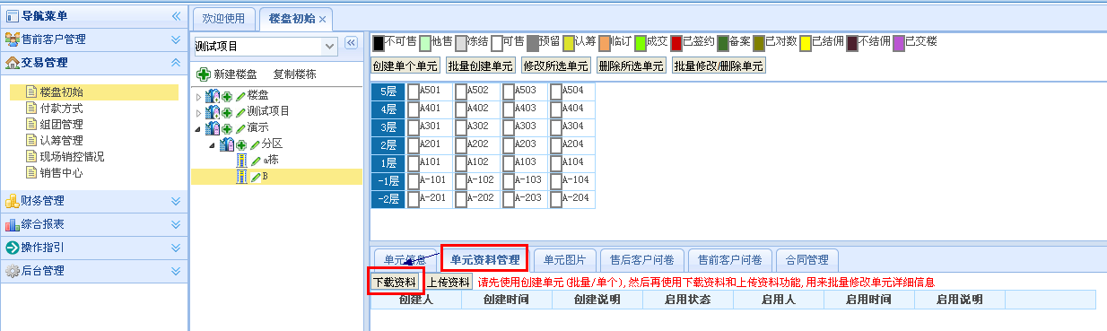 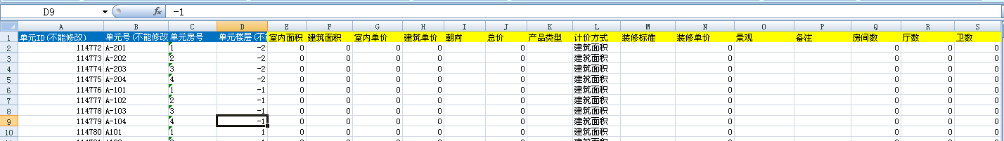

备注:A、只允许修改黄色底色的内容，蓝色底色的内容是系统默认的，

B、不可修改，所有数据的格式请设置“单元格式设置”，然后选择“常规”

（3）选择“上传资料”弹出“上传资料”框，“选择文件”选择刚才的EXCEL后“提交”完成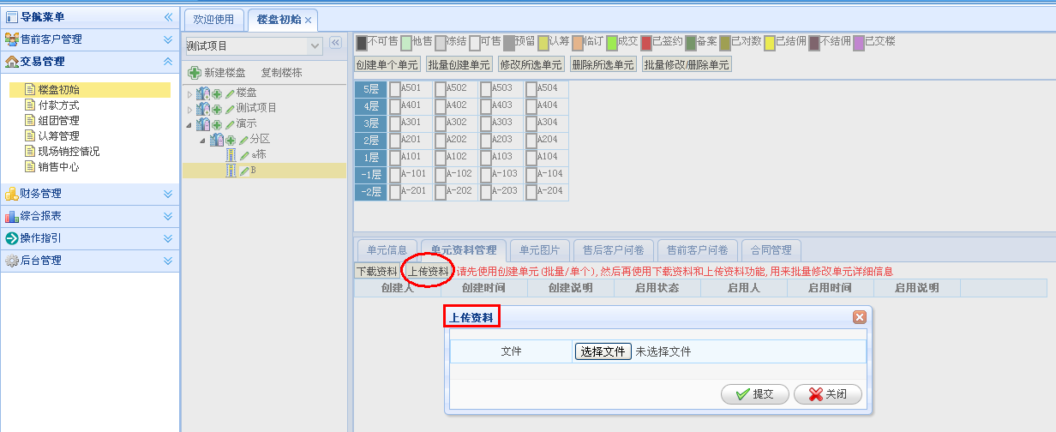

（4）点击“查看/启用”，如果信息填写无误就点击“确定”完成

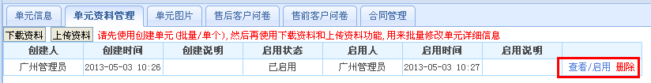

到此为止完成楼盘初始的内容。

# 三、付款方式

1. 付款方式设置
2. 付款方式系统会默认四种付款方式：“一次性付款”“商业按揭”“公积金贷款”“组合贷款”，
3. 如有其它的付款方式也可以自行设置，如下图

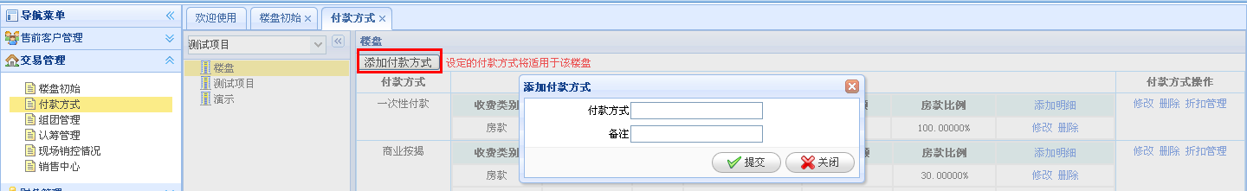

1. 对付款方式添加明细，如下图

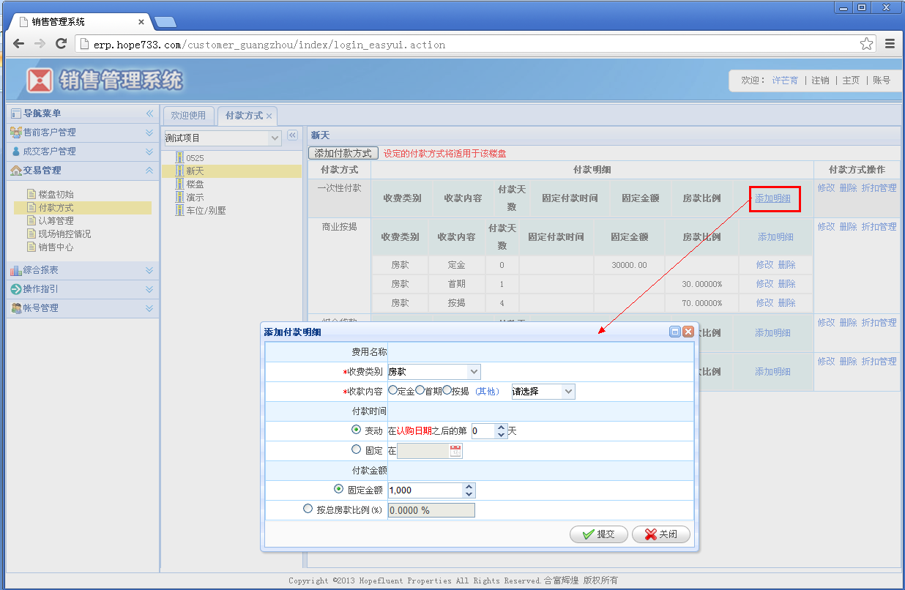

4）添加不同付款方式的折扣，如下图

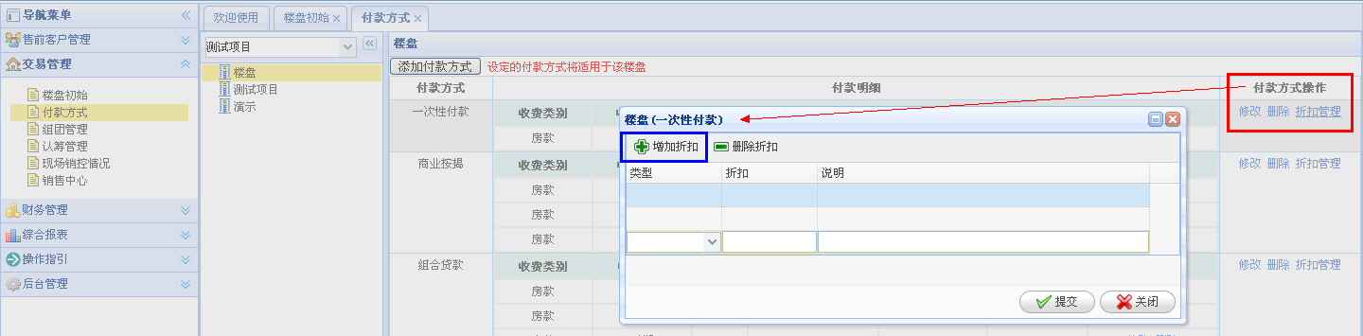

到此为止完成付款方式设置。

# 四、认筹管理

（1）：选择相应的楼盘，点击“新建认筹”：

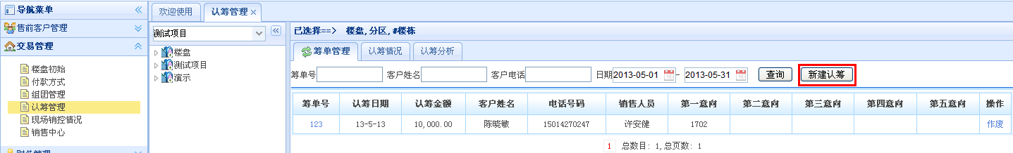**弹出**

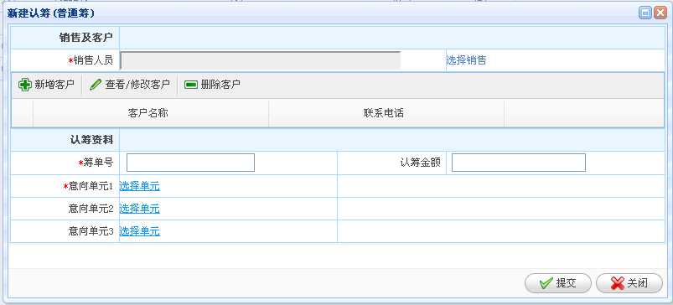填写完整内容“提交”完成

（2）查询认筹情况：

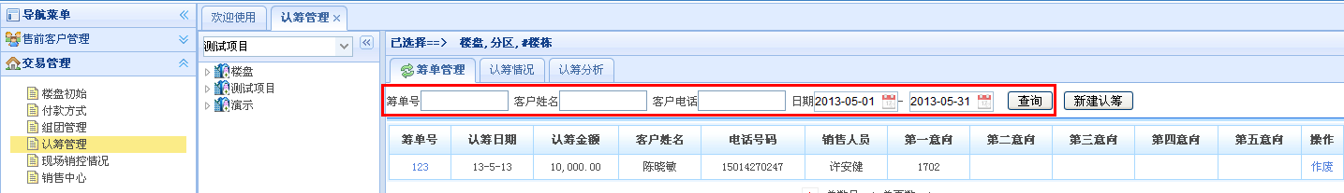

**（3）认筹情况：点击“认筹情况”**

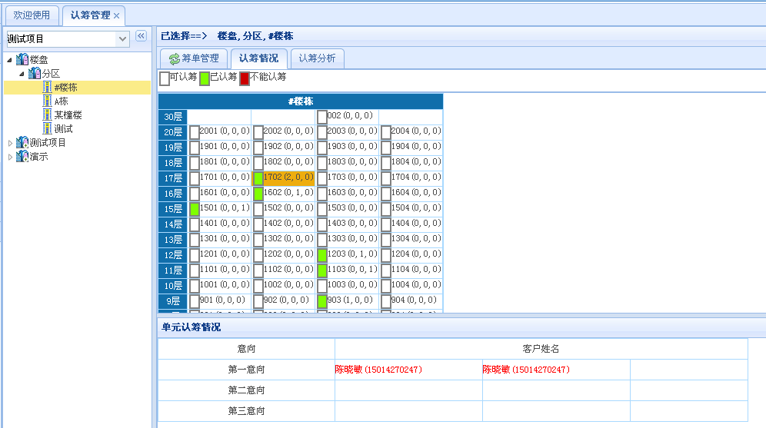

# 五、现场销售情况

现场销售情况只用于查看，没有任何功能需要操作

# 六、销售中心

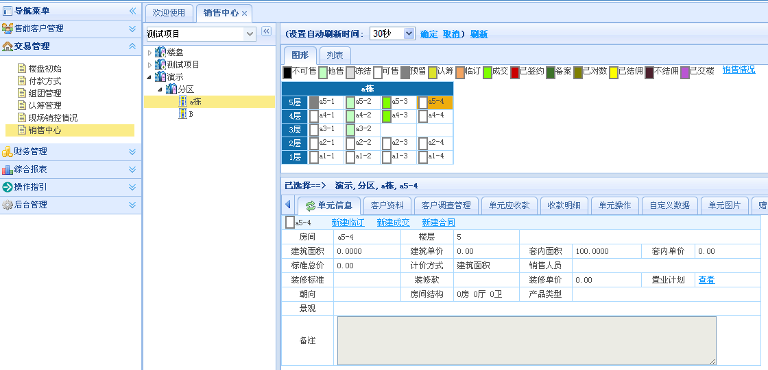

单元信息：新建临订、新建成交、新建合同

1）新建临订：步骤一、选择对应楼栋对应单元

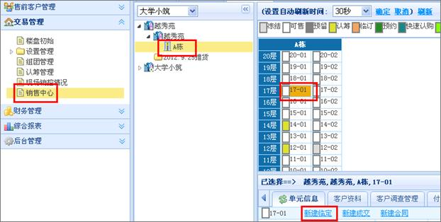

步骤二：填写对话框中关资料，确定后“提交”：

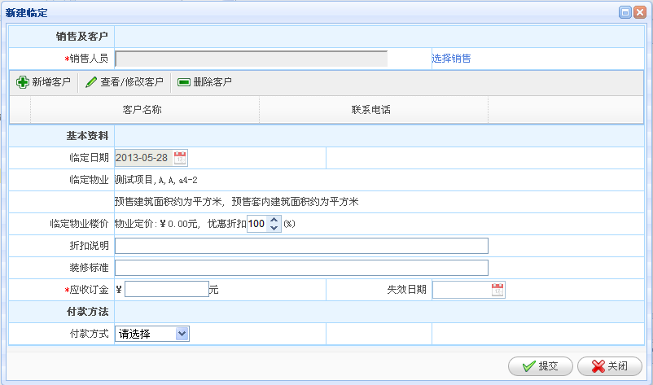

★如有做过认筹的客户可以直接在“认筹单号+客户姓名”中选择对应客户，然后再填写完整内容“提交”。

2）新建成交

步骤一：选定单元后点击“新建成交”

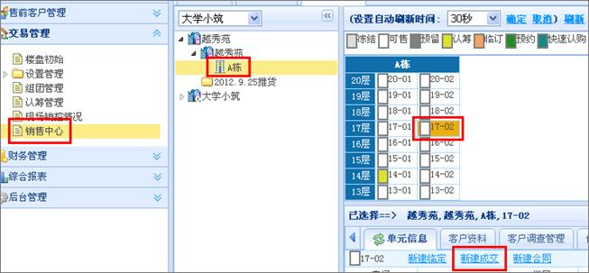

步骤二：填写对话框中有关资料，确定后“提交”：

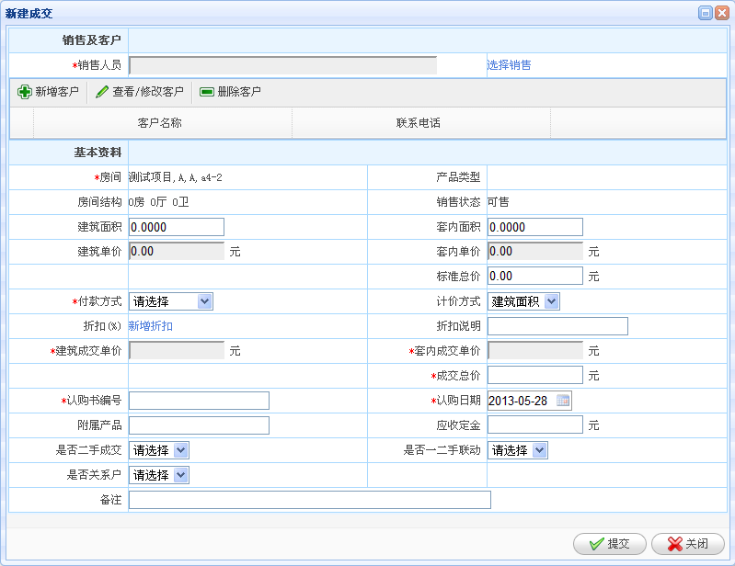

1. 新建合同：只有经过成交才能进行新建合同

步骤一：选定单元后点击“新建合同”

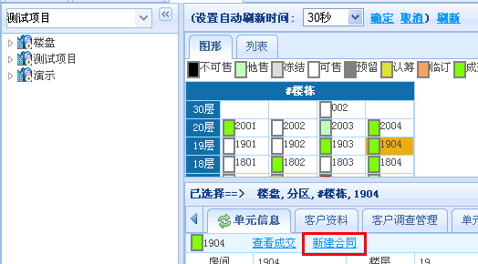

步骤二：填写对话框中有关资料，确定后“提交”：

